МБОУ «Средняя общеобразовательная школа №2»
города Мензелинска Республики Татарстан

Мастер - класс “Хат язарга өйрәтү”
“Учимся писать письмо”

Подготовила:
учитель татарского языка и литературы
Минегалиева Ильгиза Мансуровна

г. Мензелинск
2016
Тема: Хат язарга өйрәтү (Учимся писать письмо).
Белем бирү максаты: эш кәгазьләренең бер төре булган шәхси хат язу кагыйдәләре белән танышу, аны язу аша татар теленең фонетик, лексик, грамматик берәмлекләрен гамәли үзләштерү, дөрес язу күнекмәләрен булдыру;
Фикер сәләтен үстерү максаты – сингапур укыту алымнарын кулланып, укучыларның аралашу күнекмәләрен, логик фикерләү сәләтен, мөстәкыйльлекләрен, иҗади активлыкларын үстерүгә ярдәм итү, укучыларның үз фикерләрен тиз һәм төгәл әйтә белүләренә ирешү, шулардан чыгып нәтиҗә ясый белүләренә ирешү;
Тәрбияви максат – аралашу һәм коллективта хезмәттәшлек итү күнекмәләрен, кешелеклелек, ярдәмчеллек сыйфатларын, хат язу культурасын тәрбияләү.
Кояшның шаян нурлары
Безне уята.
Хәерле иртә тели ул,
Хәерле иртә!
Син дә шулай һәркемгә
Елмаеп эндәш.
Бәхет, шатлык, куаныч
Булсын гел юлдаш!

- Хөрмәтле укытучылар, бүгенге дәреснең темасын белергә сезгә табышмаклар ярдәм итәр. Чишеп карагыз әле.
*Аягы юк − китәр,
Җибәргән җиргә җитәр,
Кушкан йомышны үтәр.
(Хат)
* Теле юк, теләсә кем белән сөйләшә,
Гәүдәсе юк, кәгазьдән күлмәк кия.
(Хат)
* Дүрт почмаклы келәтем,
Аккошым бар эчендә;
Кеше алыр дип кайгым юк,
Тамгасы бар түшендә.
(Хат)
- Без бүген сезнең белән нәкъ менә хатлар турында сөйләшербез. Аның төрләре, язу нормалары, этикеты белән танышырбыз. Уку елы азагында Сез татар теленнән Дәүләт йомгаклау аттестациясе тапшырачаксыз. Аның С1 өлешендә хат язарга тәкъдим ителә. Шуңа күрә алга таба шәхси хатлар язуга нык игътибар итәчәкбез.
4 слайд
Сез ничек уйлыйсыз?- Хат нәрсә ул? Хатның нинди төрләрен беләсез?
- Укучылар тема буенча белгәннәрен дәфтәр битенә язалар.
- Парлап яки төркемнәрдә фикер алышу үткәрелә (ул 3 минуттан артырга тиеш түгел): фикерләр охшашлыгы яки аермасы ачыклана;
- Һәр төркем чират буенча темага караган бер факт яки мәгълүмат әйтә (алда әйтелгәннәр кабатланырга тиеш түгел). (Сималтиниус Раунд Тейбл структурасы)
Җаваплар:
- Хат ул - тормышта бик еш очрый торган эш кәгазьләренең берсе. Хат - аралашу чарасы һәм мәгълүмат алмашуның киң таралган юлы. Почта аша җибәрелә.
- Хатның төрләре.....

Рәсми хатлар – официальные письма
Шәхси хатлар – личные письма
Мәхәббәт хатлары – любовные письма
Дуслык хатлары – дружеские письма
Көтеп алынган хатлар – долгожданные письма
Җавап хаты – ответное письмо
Фронт хатлары – фронтовые письма
Электрон хатлар – электронные письма
Әйе, хөрмәтле коллегалар, Хат – тормышта бик еш очрый торган эш кәгазьләренең берсе. Хат - аралашу чарасы һәм мәгълүмат алмашуның киң таралган юлы. Почта аша җибәрелә.
Хөрмәтле коллегалар, бүгенге дәресебездә шәхси хатларга тукталыйк.
- Шәхси хатлар кемгә языла?
- Шәхси хатлар нинди өлешләрдән торырга мөмкин?
(Хат язу схемасы белән таныштыру)

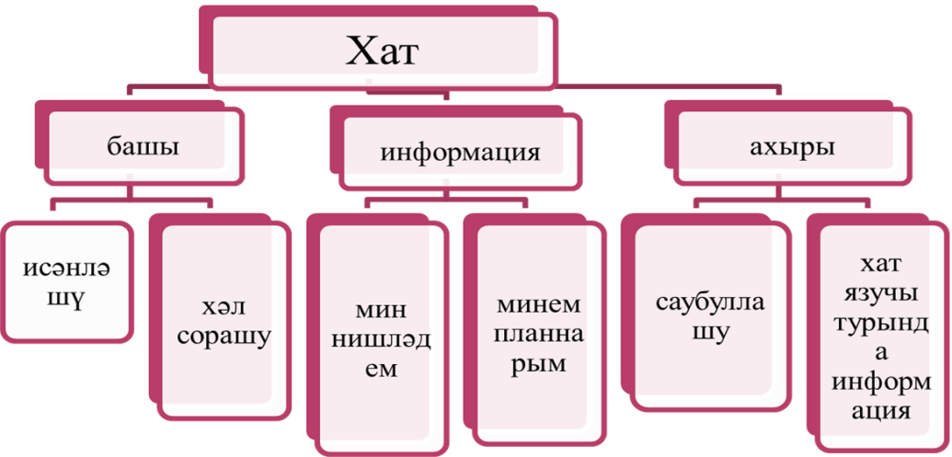
- Укытучылар, сезнең алдыгызда хат язганда кулланырга мөмкин булган җөмләләр. Игътибар белән укып үтик әле.
1.Сәламләү өлеше, мөрәҗәгать итү.

“Исәнме, кадерле әнием!”
“Исәнмесез, хөрмәтле укытучым Динә апа!”
“Исәнме, якын дустым Ирек!”
Болай да башланырга мөмкин:
“Хәерле көн, газиз әнием!”
“Хәерле кич, дустым Нурия!”
2. Хатны алырга тиешле кешенең хәлләре, сәламәтлекләре, үзеңне кызыксындырган мәсьәләләр турында сорашу.

“Хәлләрегез ничек? Исән-сау гына яшисезме? Сездә нинди яңалыклар, үзгәрешләр бар?”
- Үз тормышыңдагы вакыйгаларны язу. Кызыклы һәм әһәмиятле очракларны тасвирлау.

“Мин исән-сау. Әйбәт кенә укыйм. Мәктәптә бик күңелле: дәресләр кызык үтә, түгәрәкләр һәм кичәләр була. Күптән түгел генә “Су буенда” дигән әдәби-музыкаль кичә үткәрдек. Тамашачылар бик ошаттылар.”
4. Йомгаклау өлеше, саубуллашып, исемеңне, хатның язылу датасын кую.
13 слайд
Хат үрнәге белән таныштыру.
Исәнме, дустым Марат! Сиңа күп сәламнәр белән дустың Алеша хат яза. Әти-әниеңә, апаңа, дусларыңа миннән сәлам әйт.
Дустым, мин синең хатыңны алдым, бик зур рәхмәт сиңа! Сине йөзү ярышында беренче урын алуың белән котлыйм! Син молодец!
Мин дә спортны яратам. Миңа йөзү, чаңгыда шуу, волейбол, баскетбол уйнау бик ошый. Ике ел волейбол секциясенә йөрдем. Безнең мәктәпнең волейбол командасы шәһәр буенча икенче урынны алды. Бу – безнең өчен зур уңыш, әлбәттә. Кызганычка каршы, бу уку елында минем вакытым бик аз, шуңа күрә мин хәзер волейбол белән шөгыльләнмим. Имтиханнарга әзерләнү өчен курсларга йөрим.
Марат, синең хәлләрен ничек? Син имтиханнарга ничек әзерләнәсең? Нинди әзерлек курсларына йөрисең? Барысын да әйтеп, хат яз.
Ярый, дустым сау бул! Яхшы укы! Кабат сәлам белән дустың Алёша.
20 нче март, 2015 ел.
- Укытучылар, сезнең алдыгыздагы кәгазьләрдә хат язарга кирәк булачак киңәшләр ята, хат язуга керешкәнче шул киңәшләрне игътибар белән укып чыгыгыз.
Шәхси хат язуга кайбер киңәшләр:
- Язуыгыз ачык, аңлаешлы, пөхтә булырга тиеш. “Ашыгып язам, шуңа күрә язуым ямьсез” дигән сүзләр килешле булмас.
- Орфографик хаталар белән язылган хатны җибәрү бер дә матур булмас. Шуңа күрә, сүзлек белән эш итәргә кирәк.
- Кәефегез начар булса, хат язудан тыелып торыгыз.
- Әгәр шәхси хат компьютерда бастырылган булса да, имзаны үз кулың белән куярга кирәк.
- Хатларны саклау гадәте булса....... (дәвам итегез)
(Аерым битләрдә таратылган кагыйдәләрне уку)
- Хөрмәтле коллегалар, алдыгыздагы битләргә бүгенге дәрестә алган белемнәрегезне кулланып, хат язып карагыз. 1 нче төркем- яшьлек дустыңа, 2 нче төркем- электрон хат, 3 нче төркем- мәхәббәт хаты, 4 нче төркем- солдат хаты язарга тиеш булалар.
Йомгаклау сүзе.( смайлик белән билге кую)
Игътибарыгыз өчен зур рәхмәт!

